常州市河海中学2017—2018学年度第二学期
七年级期末调研英语试卷分析
七（2）、（3）班 周凌骊
一、试卷得分率
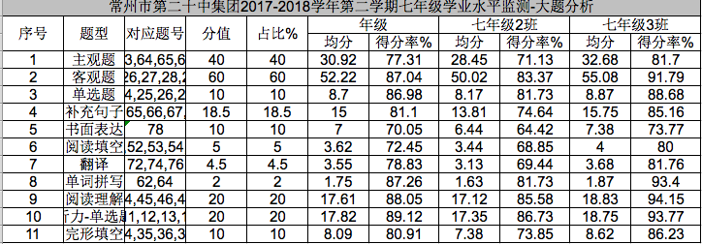
二、试卷分析
本次试卷注重对基础知识和基本技能的考查。2班最高分95，最低分15，平均分78.5。3班最高分97.5，最低分64.5，平均分87.8。
一、试卷题型情况：
1、注重对基础知识、基本技能的考察，题型新颖、覆盖面大，涉及到了所学的全部内容，促进学生有效学习。
2、注重从实际中选取素材，考察了学生的分析和处理问题能力。
3、试卷对学生探究能力是一个重点考察，增强了学生的探究分析能力。
二、试卷结构分析
本套试卷充分体现了新课标课改精神，注重了对学生基础知识和综合能力的考察，因此对学生的细心程度要求很高。
1、听力部分：该题难度不大，主要考察了基本知识，学生得分率较高。
2、单项选择：考察基本的知识点和语法，但仍然有学生得分较低。
3、完形填空、阅读理解：难度适中，但是得分率一般，主要原因是学生理解文章不透彻，阅读能力弱造成的。
4、词汇运用：此题是各大题中得分最低的一个题，主要原因是对词的用法掌握不透彻，单词的拼写问题和一些固定词组无法牢记。
5、完成句子：本题考察的都是两个单元中较为常见的句子和词组，学生得分率一般，主要原因是一些固定用法的错误使用和单词的拼写。
6、作文部分：此次作文题型较开放，提示句较少，学生水平参差不齐。
三、存在的问题：
1、部分学生对基础知识掌握较好，但大多数学生对语言的运用能力较弱，对比较繁杂的知识点没有能够很好地掌握。
2、部分学生对基础知识掌握不够牢固，并且做题时比较粗心，往往不读完题目就下笔答题。
3、少数学生对英语知识无法完全掌握，还需要加强巩固。
四、改进措施
1、“兴趣是最好的老师”。在英语教学中，必须充分调动学生的学习主动性、积极性，培养他们学习英语的兴趣，学生才能学好英语。学生感兴趣了，无论是课后及时复习、课前主动预习、课堂合作学习都认真了，师生配合自然好了，教学流畅了，课堂效益就提高了
2、课余学习，要重视两个指导。一要重视指导学生课后复习。“温故而知新”，复习旧知，利于学生掌握新的知识，利于课堂效益的提高。二要重视学生课堂合作学习的指导，讨论问题中的点拨，关注个别同学的参与，不同见解的交流，有意关注后进生的发言，课后作业的完成等等。加强英语课外阅读。英语知识的获得与能力的提高是在不断的听、说、读、写的训练过程中逐步形成的，而教材和课堂所能提供的训练还是比较有限的，因此，要加强理解语篇的能力训练，增强英语语感。
3、切实做好学困生的转化工作。针对本次考试存在的不足，我认真分析了学生的成绩，虽平均分相差不大，但后进生稍多，这些学生都需要我们教师多关心、耐心的开导与辅导，抓基础，使其有不同程度的进步，并及时给予表扬、鼓励。
4、重视基础，强化习惯，加强基本功训练。练习中很多学生“一看就会，一做就错”，这种现象比较普遍，失误原因是对于常见用语掌握的熟练程度还不够。其根本原因就在于基础不牢，只有扎扎实实从基础做起，才能最终达到“一看就会，一做就对”。要有针对性对学生进行专项训练，基础知识、考点知识的训练，因此要针对知识点挑选有实用价值意义的练习来训练，达标训练要有层次，使学困生有吃的，中等生吃得饱，尖子生吃的好，从而不同此次的学生有不同程度的提高。
5、认真备课，提高自己的专业知识水平。在平时注重学习，认真对待课本上的内容，对所教知识有充分的理解，形成完整的知识体系，认真研究学生，巧妙把握课堂，充分调动学生，使学生在愉悦的气氛中学习，获取更多的知识。

